Universidad de Sonora



Nombres: Malcom Hiram Navarro López
José Vicente Zamora Félix
Nombre del maestro: Rodrigo Meléndez Amavizca
Nombre de la materia: Diseño de Sistemas Digitales
Nombre de la practica: Practica 11: Calculadora (12 bits con 4 displays 0-9 más signo).
Semestre: 2020-2
Fecha: Viernes/30/Octubre/2020

Objetivo.
Elaborar una calculadora (12 bits con 4 display 0-9 más signo).
Consideraciones teóricas.
La calculadora es un dispositivo que nos ayuda en la contabilidad de números, ya sea la realización de operaciones básicas de las matemáticas como la suma, la resta, la multiplicación o la división. Nos ayuda mucho en el calculo de sumas grandes de números que de otra forma nos podría tomar bastante tiempo para resolverlos sin enredarnos con las cuentas y operaciones que hacemos con ellas.
En la antigüedad, se empleaban otros artefactos que cumplían el mismo propósito que la calculadora moderna, como por ejemplo los ábacos, comptometros, tablas matemáticas o simplemente se anotaban los números por escrito y se realizaba la cuenta a mano, aunque era muy frecuentemente que surgieran errores de calculo mediante estos métodos. Es por eso que se optó por la invención de un artefacto que agilizara el proceso de sumar grandes cantidades de dinero, lo cual llevo al descbrimiento de la calculadora.
La invención de la calculadora se le atribuye al flosofo alemán Gottfried Leibniz en el siglo XVII, fue en esta época donde el comercio de Europa tuvo un auge y fue necesaria la creación de un aparato que permitiera llevar las cuentas de los comerciantes y sus ganancias.
En la practica anterior, realizamos una calculadora de 8 bits y comprobamos que los resultados que nos daba eran correctos, en esta practica haremos algo similar, pero con 12 bits.
Materiales
1) 6 DIP 4024
2) 7 Flip flops 74LS283
3) 10 Flip flops 74LS193
4) 10 Flip flops 74LS85
5) 12 Flip Flops 74LS192
6) 12 Flips Flops 74LS175
7) 4 Relojes (Clocks)
8) 13 Displays de 7 segmentos
9) 62 Compuertas AND
10) 28 Compuertas OR
11) 21 Compuertas NOT
Construcción y resultados.
Contadores que convierten la señal de las entradas de 12 bits en salidas para la suma o resta.
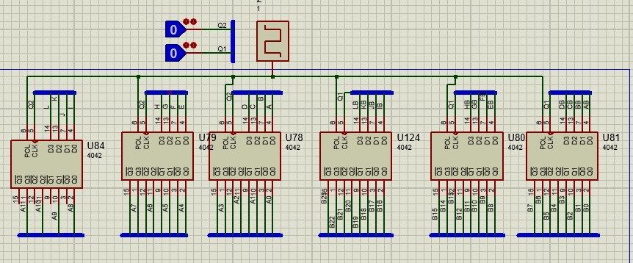
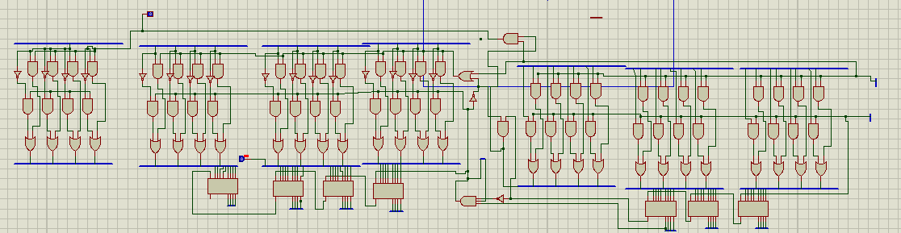
Las salidas de los contadores son las entradas del siguiente circuito que dependiendo de si es una suma o una resta la salida cambia.

Y las salidas de estos van a los sumadores que se encargaran de sumar o restar dependiendo del caso el numero introducido.
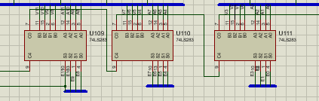
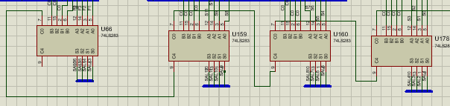

Circuito Lógico decodificador de binario a decimal de la suma o resta.
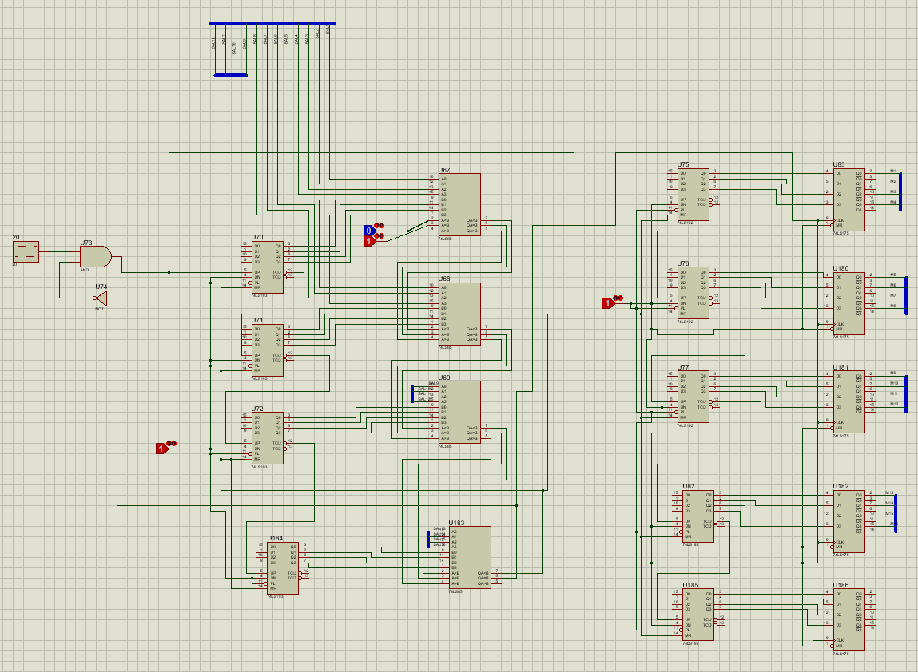

Circuito Lógico decodificador de binario a decimal de la parte [A] y [B].
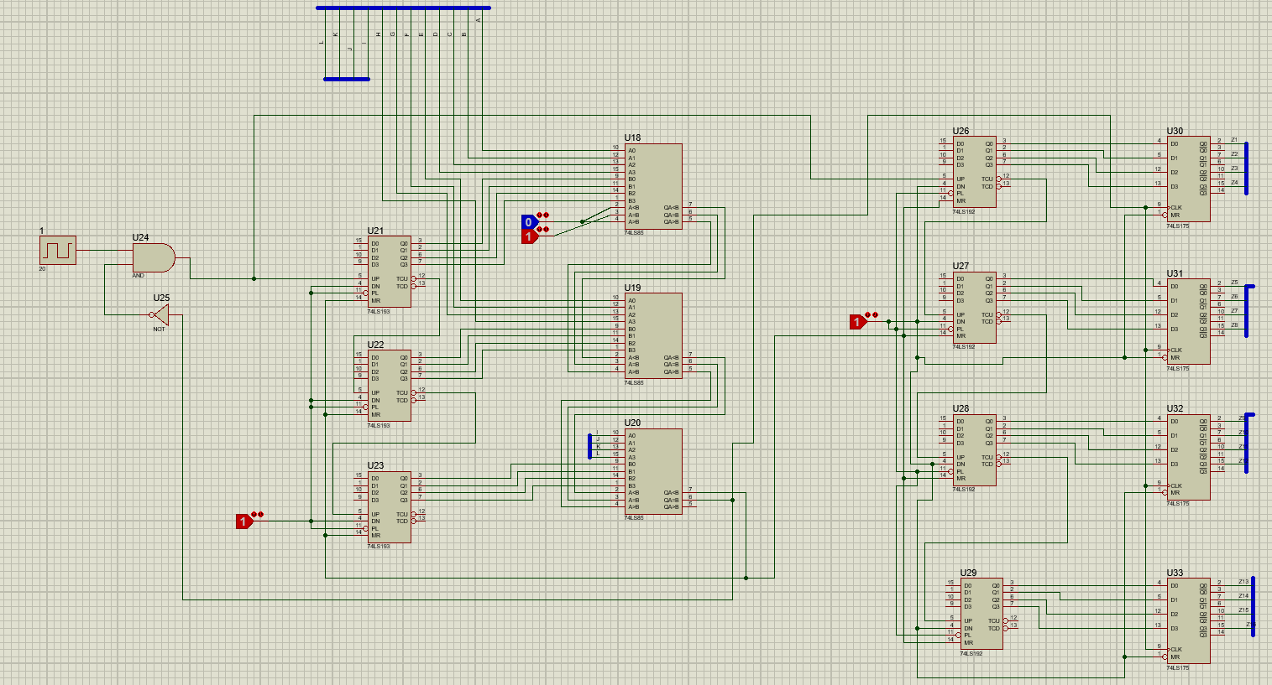
Visualización de las entradas para la suma/resta de 12 bits, así como el resultado en decimal.
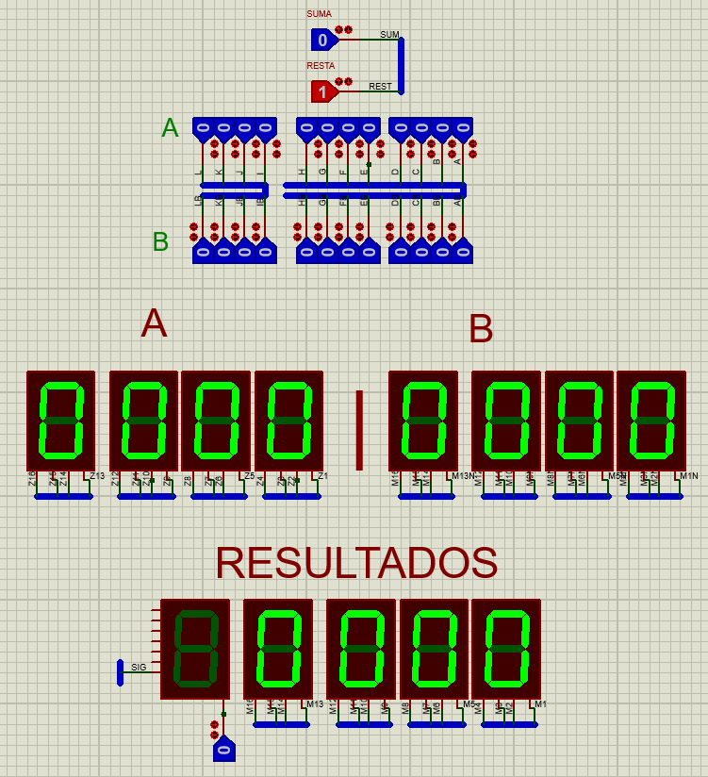
Conclusión
En estas 2 prácticas que realizamos simulamos el funcionamiento de una calculadora y hemos visto con ello, la forma en la que realiza los cálculos necesarios para llegar a un resultado exacto.
Con esto en mente, podemos ponernos a pensar en como realizaban este tipo de cálculos nuestros antepasados. Sin duda, ellos poseían otros métodos para resolverlos, sin embargo, estos métodos no eran del todo exactos y había un cierto rango de error en estos cálculos.
Fue apenas en el siglo 17 cuando se invento la calculadora como herramienta para realizar cálculos de gran escala que eran imposibles o tediosos de realizar por medio de los antiguos métodos para realizar operaciones numéricas, lo que nos hace contemplar el tiempo que nuestros antepasados estuvieron resolviendo problemas numéricos con sus propios métodos y llegaban a un resultado correcto.

